16.11.21 р.

Вчитель: Артемюк Н.А.

**Тема. Мова програмування Python**

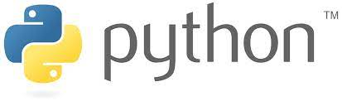

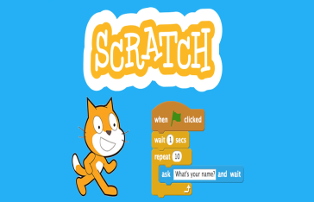Ви вже знаєте, що алгоритми для виконавців описують різними способами та використовують різні форми їх подання.

В молодших класах ви використовували середовища для складання та виконання алгоритмів, наприклад Скретч, у яких алгоритм будували за допомогою інших **блоків-команд** .

Для опису алгоритмів, що виконуються за допомогою комп’ютера, використовують спеціальну мову — **мову програмування.**

Алгоритм, записаний мовою програмування, називають **програмою**.

**Мова програмування *—*** це система позначень для точного опису алгоритму, який потрібно виконати за допомогою комп’ютера.

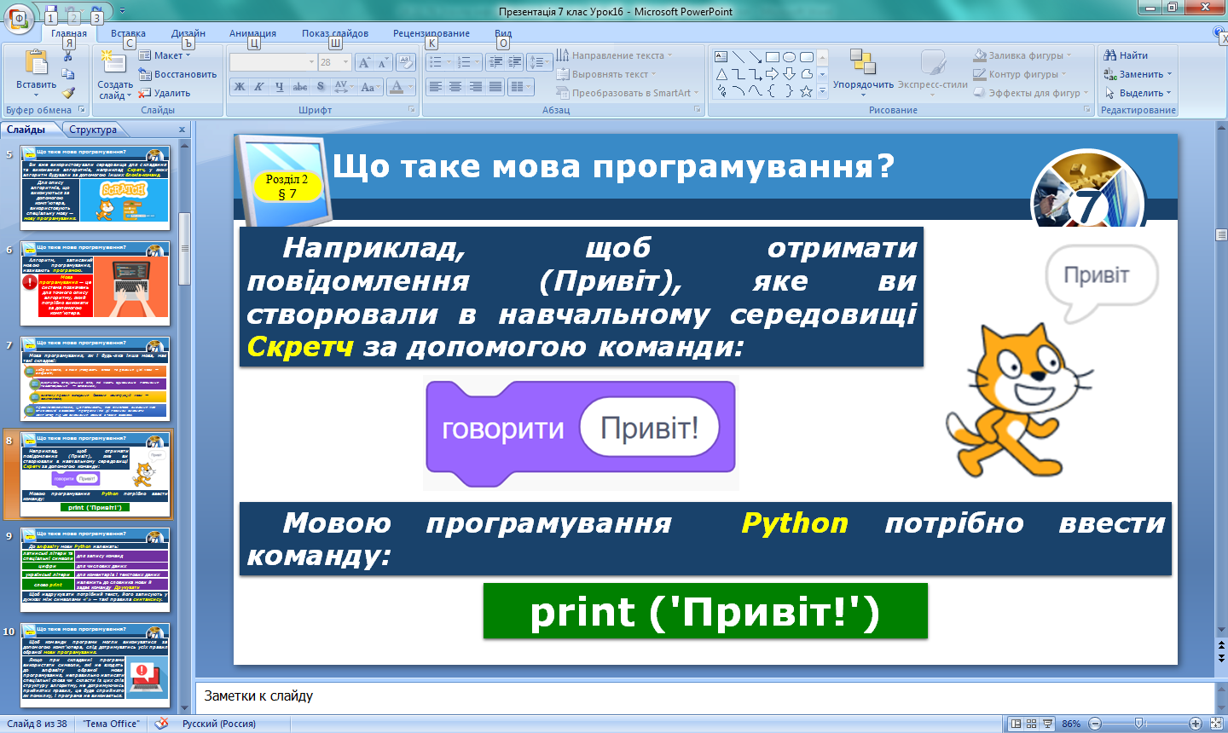

Мова програмування **Python** була створена в 1991 році нідерландським програмістом Гвідо ван Россумом і названа ним на честь скетч-серіалу «Літаючий цирк Монті Пайтона» (англ. Monty Python’s Flying Circus).

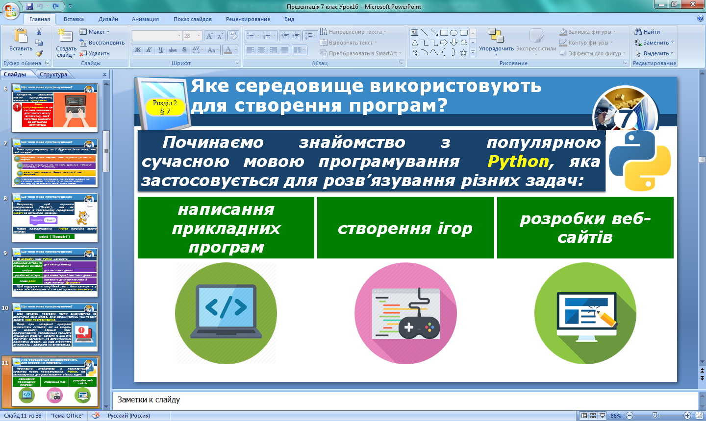

Для створення, редагування та налагодження програм, описаних мовою програмування, використовують **середовище програмування**

Для мови **Python**, як і для інших мов програмування, розроблено багато середовищ програмування. Розглянемо одне з них, середовище **Thonny**.

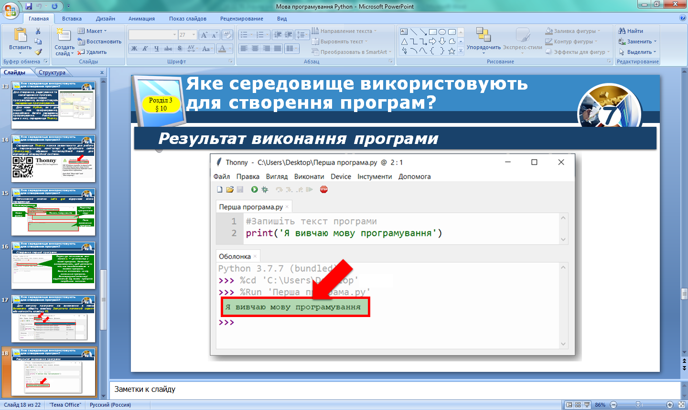

**Перегляньте презентацію:**

<https://docs.google.com/presentation/d/1SbELn66bJbIuhg_jsbxVwnJ3ASQW9Smj/edit?usp=sharing&ouid=102197434966239513547&rtpof=true&sd=true>

**Виконайте завдання:**

Знайдіть та випишіть в зошит конкретні приклади програм, веб-ресурсів, написаних мовою Phyton.